INFORME DE LA COMISIÓN DE GOBIERNO INTERIOR, NACIONALIDAD, CIUDADANÍA Y REGIONALIZACIÓN, RECAÍDO EN EL PROYECTO DE LEY QUE MODIFICA LA LEY N°18.700, ORGÁNICA CONSTITUCIONAL SOBRE VOTACIONES POPULARES Y ESCRUTINIOS, PARA PRIVILEGIAR LA CERCANÍA AL DOMICILIO DEL ELECTOR EN LA ASIGNACIÓN DEL LOCAL DE VOTACIÓN
___________________________________________________________________

BOLETÍN N° 12.426-06
HONORABLE CÁMARA:

La Comisión de Gobierno Interior, Nacionalidad, Ciudadanía y Regionalización viene en informar el proyecto de ley de la referencia, de origen en una moción de la diputada señora Marcela Sabat y de los diputados señores Andrés Celis, Gonzalo Fuenzalida, Carlos Küschel, Andrés Longton, Andrés Molina, Hugo Rey, Alejandro Santana y Cristóbal Urruticoechea.
Con motivo del tratamiento del proyecto de ley, la Comisión escuchó a las siguientes autoridades y expertos en el tema: 1) Diputado señor Andrés Longton, coautor de la iniciativa; 2) Presidente del Consejo Directivo del SERVEL, señor Patricio Santa María; y 3) Académicos de la Universidad del Desarrollo, señores Hugo Contreras y Eugenio Guzmán.

I.- CONSTANCIAS REGLAMENTARIAS PREVIAS.
1) Idea matriz o fundamental
La idea matriz es incorporar en la legislación el criterio de cercanía al domicilio electoral, como factor para la asignación de locales de votación en las elecciones y plebiscitos, incentivando de este modo la participación ciudadana en dichos procesos cívicos.
2) Normas de quorum especial
Los dos artículos del proyecto son de rango orgánico constitucional, según el artículo 18 de la Constitución Política, y al tenor de lo resuelto por el Tribunal Constitucional en varias sentencias, entre ellas la rol N°53 y rol N°745, donde ha destacado que el constituyente, en términos amplios, ha entregado a la regulación de una ley orgánica constitucional lo concerniente a la organización y funcionamiento del sistema electoral público y a la forma en que se realizarán los procesos electorales y plebiscitarios, en todo lo no previsto por la propia Constitución.
3) Trámite de Hacienda
No requiere.
4) La Comisión aprobó por unanimidad la idea de legislar. Participaron en la votación las diputadas señoras Daniella Cicardini, Karin Luck, Andrea Parra y Joanna Pérez, y los diputados señores Bernardo Berger, Andrés Longton, Andrés Molina, Raúl Saldívar, Renzo Trisotti y Pedro Velásquez.
5) Se designó DIPUTADO INFORMANTE al señor ANDRÉS LONGTON.
II.- ANTECEDENTES GENERALES.
Fundamentos de la moción
En las últimas elecciones celebradas en el país, el año 2017, el padrón electoral total ascendió a 14.347.288 personas. De esa cifra, solo 7.032.878 participaron en los comicios, lo que equivale al 49,02%. Por lo tanto, y en comparación con otros procesos electorales, cabe constatar que la participación ciudadana ha evolucionado negativamente desde la elección presidencial de 1989, cuando se registró la participación más alta de la historia, con un 92,3% de los inscritos. Esto es explicable, porque el nivel de participación aumenta dependiendo del momento histórico y la trascendencia que la ciudadanía le asigna a un determinado acto eleccionario, como ocurrió en 1989.
La tendencia decreciente en esta materia se viene dando desde antes de la reforma al sistema electoral y el establecimiento del voto voluntario y la inscripción automática. En efecto, ya en las elecciones del año 2009 la participación alcanzó solamente al 63%; situación que se agrava tratándose de la elección de las autoridades locales, pues en la última elección municipal la participación no superó el 35% de los habilitados para votar.
Lo anterior, según los expertos, se debe a varios factores, como por ejemplo el desencanto con las promesas políticas, la mala evaluación de quienes participan en la actividad política, etc.
En un plano jurídico, los autores del proyecto destacan que, conforme al inciso final del artículo 1 de la Constitución Política, “Es deber del Estado resguardar la seguridad nacional, dar protección a la población y a la familia, propender al fortalecimiento de ésta, promover la integración armónica de todos los sectores de la Nación y asegurar el derecho de las personas a participar con igualdad de oportunidades en la vida nacional.”. De esta norma se infiere que la participación en todos los aspectos de la vida nacional no solo es una garantía estatal, sino que además la Carta Fundamental asegura que se ejerza con igualdad de oportunidades. La participación política, particularmente a través del voto, es parte de esta premisa constitucional.
Por su parte, el artículo 5 de la Carta Fundamental establece que “La soberanía reside esencialmente en la Nación. Su ejercicio se realiza por el pueblo a través del plebiscito y de elecciones periódicas y, también, por las autoridades que esta Constitución establece.”.
Cabe recordar que la ley N° 20.568 introdujo el voto voluntario y la inscripción automática en nuestro sistema electoral. No existen antecedentes que permitan afirmar que esta innovación ha significado un detrimento en la participación ciudadana, pues ella registraba antes un franco retroceso. Es más, si la votación es voluntaria, además de buscar ganar, los candidatos y los partidos deben procurar darle legitimidad a todo el proceso a través de una participación más alta. Así, mientras los candidatos compiten entre sí por obtener más votos, hay incentivos para intentar aumentar la participación electoral.
A pesar de los recursos disponibles, y basándose en la opinión de varios especialistas, Chile ha optado por el voto presencial y el conteo manual de los sufragios, ya que sigue siendo el sistema más seguro y efectivo para llevar a cabo los procesos electorales.
En otro orden de consideraciones, es pertinente tener en consideración que el inciso tercero del artículo 58 de la ley N°18.700, Orgánica Constitucional Sobre Votaciones Populares y Escrutinios, dice que “El Servicio Electoral deberá preferir aquellos locales de carácter público en la medida que existan establecimientos suficientes para atender las necesidades para la instalación de las mesas de la circunscripción electoral que corresponda, considerando criterios de facilidad de acceso para los electores.” La aludida facilidad se refiere a la ubicación de los locales, sin tener en cuenta la distancia que puede existir para los electores.
Indudablemente, el aspecto geográfico ha sido relevante en los sistemas políticos y electorales, ya que los factores que pueden influir en una determinada elección, como la conformación de distritos, la determinación de los locales de votación y otros que den cuenta de desigualdades sociales o falta de equidad, pueden influir de manera determinante en la participación.
Agregan los autores de la moción que un elemento poco estudiado a propósito de la organización de los procesos electorales es el geográfico, en términos de los equipamientos públicos y privados. A este respecto, puede constatarse que la identificación y selección de los locales de votación no se realiza sobre la base de características espaciales. La asignación de los locales de votación, al parecer, se realiza según la selección de estos y la inscripción de los votantes.
Para la determinación de los locales de votación, el Servicio Electoral debe tener a la vista un aspecto significativo, cual es la distancia promedio entre el lugar en que se ubican las urnas y el domicilio de los electores. Es decir, hay que considerar los costos asociados al ejercicio del sufragio, como el transporte, el tiempo de movilización y el desgaste de oportunidad. Estos elementos pueden incidir en una discriminación social, afectando las posibilidades de los ciudadanos para acudir a emitir su voto.
Recapitulando, la baja participación en los procesos electorales es un fenómeno de alcance mundial, particularmente en Europa y Estados Unidos. La desconfianza en los políticos es el factor más mencionado (27%, en promedio), en diferentes encuestas y mediciones realizadas que buscan explicar las causas de esa tendencia. Esta situación se repite en Chile, pero hay que agregar entre los factores que influyen en la baja participación la lejanía del local de votación respecto del domicilio del votante. Aunque este hecho incide en un porcentaje menor, no deja de ser un factor social importante, que merece ser corregido, tomando como criterio base en la asignación del local de votación la cercanía del domicilio del elector.
III.- DISCUSIÓN Y VOTACIÓN GENERAL.
Con motivo de la discusión general del proyecto, la Comisión recibió a las siguientes autoridades y expertos en el tema:
- H. diputado señor Andrés Longton, autor del proyecto
El autor del proyecto se refirió al mismo destacando los siguientes aspectos plasmados en la fundamentación de la iniciativa legal. En primer lugar, indicó que en los años 1988-1989, con el sistema de voto obligatorio, tuvieron lugar las elecciones donde históricamente participó la mayor cantidad de electores (más de un 90%). Desde esa fecha en adelante, y hasta ahora, dicho porcentaje ha ido disminuyendo paulatinamente, y si bien esta tendencia puede explicarse por varios factores (desprestigio de la política, poco interés de los ciudadanos, falta de cultura cívica, etc.), uno preponderante puede ser la distribución espacial de los electores con respecto a los locales de votación. Actualmente existe una distribución concentrada de los locales, porque estos siguen siendo los mismos desde hace años, a pesar del crecimiento exponencial de las comunas. Merece ponerse de relieve el hecho de que en las comunas pequeñas suele haber mayor participación, precisamente por la mayor cercanía que se da entre los electores y sus respectivos locales de votación.
Agregó el parlamentario que una distribución espacial concentrada de los locales de votación en relación a los electores, redunda en un perjuicio para los mismos, produciéndose una desigualdad política y social significativa. En la comuna de Vitacura, por ejemplo, en la última elección municipal votó el 45%. En cambio, en la comuna de La Pintana lo hizo el 21%. Otros ejemplos: en Chicureo votó un 45%, contra un 30% de participación en Colina; en el sector de Placilla-Curauma, de la comuna de Valparaíso, sufragó el 45% de los electores, mientras que en Barón-Rodelillo lo hizo el 34%.
No cabe duda que la distancia del domicilio del elector respecto del local asignado para votar implica un costo en traslado, que puede ser relevante para las familias de escasos recursos. Hoy en día la concentración de los locales de votación es evidente, e implica que los votantes se van alejando de aquellos. No se respeta un criterio de equidistancia para estos efectos, y ese factor debe ser corregido para incentivar la participación en las próximas elecciones, además de abaratar los costos de desplazamiento.
Por otra parte, hay que tener en cuenta que en la última elección a muchos electores se les cambió el local de votación sin su consentimiento, lo que sucedió al momento de renovar su cédula de identidad o su licencia de conducir. De esta manera, un número significativo de electores quedaron aun más alejados de sus locales de votación.

- Presidente del Consejo Directivo del SERVEL, señor Patricio Santamaría

El señor Santamaría valoró la iniciativa legal parlamentaria y agregó que, junto con compartir su espíritu, el problema que se aborda constituye, junto con otros factores, una de las causas de la alta abstención de la ciudadanía en los últimos procesos electorales.
Sin perjuicio de lo anterior, reparó en que el SERVEL no distribuye los locales de votación a partir del domicilio de cada uno de los electores, lo cual permitiría asignarles un local de votación cercano. En tal virtud, la propuesta que plantea el proyecto habría que complementarla con una modificación a la ley N° 18.556, Orgánica Constitucional sobre Sistema de Inscripciones Electorales y Servicio Electoral, que es la normativa que establece cómo han de conformarse las mesas receptoras de sufragio.
Nuestro sistema electoral -agregó- se basa en la desconfianza, y las normas sobre la asignación de los locales de votación no son la excepción. Por ello, se buscó un mecanismo consistente en el orden secuencial del RUN de cada persona para efecto de la asignación de mesas. Así, se procura impedir la conformación de una especie de “bolsones de votos” de determinadas candidaturas, en que los postulantes a los cargos se dedican a “trabajar” determinados barrios en forma exclusiva. El sistema elegido privilegia, en cambio, la dispersión que genera la secuencia del RUN.
Por otra parte, recordó que en nuestro sistema son las personas las que fijan su domicilio electoral, no el Estado ni la ley, como sí ocurre en otras legislaciones. En efecto, en Chile existe libertad para establecer un domicilio electoral, el que puede ser el lugar de trabajo o de estudio de una persona, o bien su residencia. Muchas veces, estos domicilios no coinciden entre sí. De hecho, el SERVEL está realizando un estudio para determinar si los domicilios electorales corresponden a los domicilios reales de las personas.
Todo elector inscrito debe ser asignado a una mesa por parte del SERVEL, de acuerdo (como queda dicho) al orden secuencial del RUN, partiendo por aquellas mesas donde se hubiese producido una vacante por fallecimiento de los electores, inhabilidad permanente del ejercicio del derecho a sufragio, cambio de domicilio a otra circunscripción, etc. Esto explica, por ejemplo, que dos miembros de una misma familia que se traslada de residencia, pueden quedar asignados a distintas mesas receptoras de sufragio. Además, la ley establece que una vez asignada una mesa, ella no puede modificarse, a menos que la persona se cambie a un domicilio fuera de la circunscripción electoral.
Acotó que, según sistema de georreferenciación del Ejército, que es muy confiable y al cual tuvo acceso el SERVEL, se detectó en un caso una mesa receptora de sufragios de 350 electores, en que todos ellos vivían en la misma comuna y circunscripción, pero en lugares muy dispersos.
Desde su perspectiva, para que el objetivo que persigue el proyecto se cumpla, se requiere tener en cuenta que es un tema que pasa por la confianza, lo cual se traduce en establecer como domicilio electoral aquel correspondiente al domicilio residencial. Lo anterior permitiría al Servel reorganizar las mesas receptoras de sufragio. Una alternativa a la propuesta anterior es que no exista una mesa asignada propiamente tal a los electores, sino que en cada elección se autorice al SERVEL para conformar las mesas, sobre la base de la residencia de las personas y su cercanía a los locales de votación.
La exposición del señor Santamaría generó el siguiente debate en el seno de la Comisión:
El diputado señor Longton reparó en que cuando una persona establece como su domicilio electoral uno distinto al residencial, evidentemente es responsabilidad del propio elector, lo que no obsta a que el local de votación esté lo más cerca posible al domicilio fijado.
Por otro lado, solicitó profundizar sobre las razones que impedirían implementar la propuesta contenida en el proyecto, sin perjuicio de efectuar las adecuaciones necesarias al artículo 12 de la ley N° 18.556. Sobre el punto, hizo notar que, por un lado, la ley N° 18.700 mandata al SERVEL a considerar criterios de facilidad de acceso para los electores; y, por el otro, la ley N° 18.556 señala que debe asignar a los electores las mesas receptoras de sufragio en orden correlativo de su rol único nacional y sin distinción de sexo. Otro aspecto de la ley que debe corregirse se refiere a la actual imposibilidad de asignar una mesa receptora de sufragio distinta mientras se mantiene el domicilio electoral dentro de una circunscripción.
Finalmente, consultó si, atendido lo dispuesto en el inciso tercero del artículo 58 de la ley N° 18.700, el Servel considera los criterios de facilidad para los electores al momento de fijar los locales de votación y, también, si esos criterios se toman en cuenta para optar por establecimientos de propiedad privada en vez de locales de carácter público, en el caso que los primeros estén más cerca de los electores que los segundos. Sobre el punto, opinó que por la forma en que está redactada la norma en referencia, no está claro que los criterios de facilidad de acceso para los electores deban primar por sobre el carácter público o privado del establecimiento o local, aun cuando así debiese ser.
El diputado señor Molina destacó que recientemente el Servel, en ejercicio de la atribución que le confiere la ley N°18.556, creó nuevas circunscripciones electorales en la comuna de Temuco, a la vez que modificó otras existentes, con el fin de dar más facilidades para ejercer el derecho a sufragio en las elecciones del año 2020, minimizando así las barreras y obstáculos como la distancia geográfica. A la luz de esta medida, surge la inquietud de si podría lograrse el objetivo del proyecto mediante la creación de circunscripciones electorales.
Respondiendo las consultas antes consignadas, y en primer lugar la del diputado señor Longton, el señor Santamaría precisó que el criterio que prima es privilegiar los locales de carácter público por sobre los establecimientos de propiedad privada, por una razón de orden práctico: es mucho más fácil poder acceder a un bien municipal que tener que negociar con privados para poder utilizar sus dependencias. Sin perjuicio de ello, el problema se mantiene, ya que la dispersión está dada por las mesas receptoras de sufragio.
Sobre la consulta del diputado señor Molina, reconoció que el SERVEL ha creado en el último tiempo una gran cantidad de circunscripciones electorales, basado en criterios de territorialidad, número de electores, etc., lo que si bien permite que las personas se “acerquen” al local de votación, tampoco resuelve el problema en su integridad, ya que dicho local no necesariamente será el más cercano a su domicilio.

3) Académicos de la Universidad del Desarrollo, señores Hugo Contreras y Eugenio Guzmán

Los invitados se refirieron a un estudio que realizaron y que demuestra cómo la distribución de los locales de votación incide en la desigualdad social. Según lo anterior, cabe analizar las acciones que podrían generar un aumento de la participación electoral.
Agregaron que respecto de los temas electorales existe una vasta literatura, aunque debe advertirse que es muy complejo hablar de causalidad. Por lo tanto, el estudio que llevaron a cabo apunta a cierta evidencia que constata que determinados factores, como por ejemplo la lejanía de los locales de votación, influye en la decisión de ir a votar en aquellos países donde el voto es voluntario.
Una variante poco estudiada es la determinación de las posiciones geográficas más adecuadas para los distintos tipos de equipamientos públicos y privados. En el caso particular de los locales de votación, su identificación y selección no siempre se realiza sobre la base de las características espaciales de la población.
El siguiente cuadro ilustra esta situación.

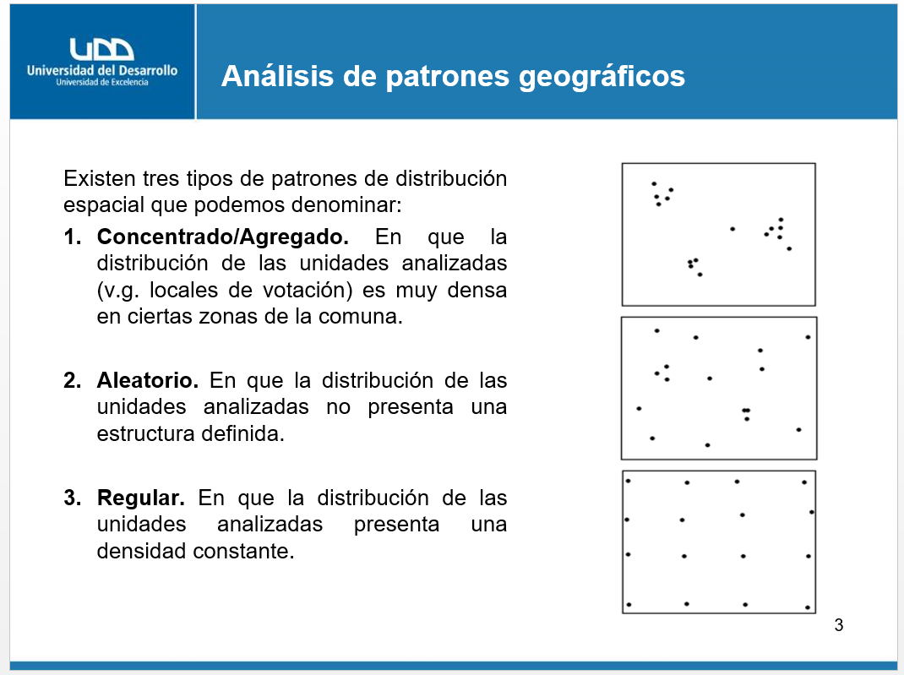

La distribución regular sería la más óptima, puesto que en ella los locales de votación se ubican de manera equidistante. Por el contrario, el patrón concentrado es el que genera la mayor desigualdad.
En el caso chileno, como en la mayoría de las democracias, las votaciones son presenciales en las urnas, para lo que se disponen locales de votación designados para cada unidad electoral (comuna), donde funcionan las mesas receptoras de sufragios.
Según el artículo 58 de la ley N° 18.700 (Orgánica Constitucional sobre Votaciones Populares y Escrutinios), deben designarse como locales de votación los establecimientos públicos o privados que sean más adecuados para el expedito funcionamiento de las mesas, la instalación de cámaras secretas y la mantención del orden público, considerando criterios de facilidad de acceso para los electores.
En consecuencia, si el actual sistema considera criterios de facilidad de acceso para los electores, un aspecto central debiera ser la distancia promedio entre el domicilio del votante y el local asignado. Sin embargo, como la asignación no necesariamente considera la distancia, nos encontramos con una distribución que generaría un cuadro de desigual acceso al local de votación y, por lo tanto, también en la participación electoral, lo que podría ser una causa -entre otras- de porqué una persona no tiene incentivos para votar.

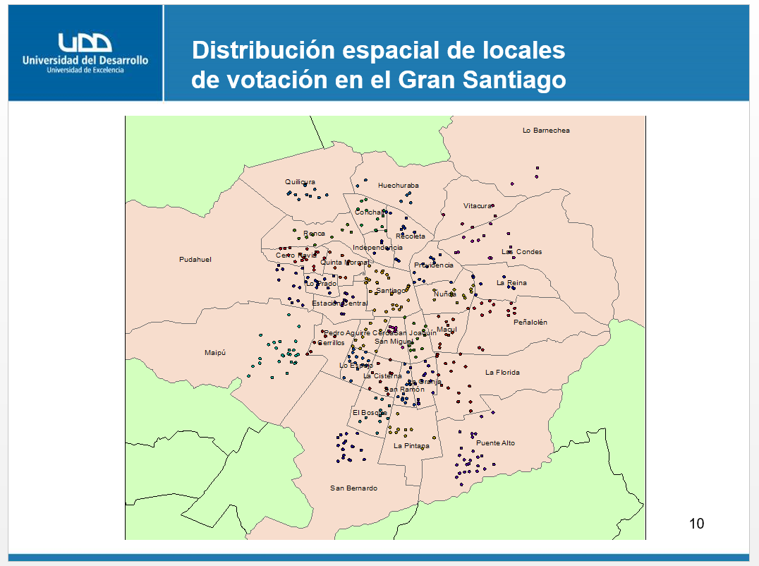

En las comunas de la periferia del Gran Santiago es posible observar el patrón concentrado de los locales de votación. Ahora bien, hay que advertir que en muchas comunas con patrón concentrado su superficie está constituida por una gran cantidad de cerros, no ocupados por habitantes, como sucede en Lo Barnechea, donde el 90% de su superficie corresponde a cerros. Tomando en consideración esa superficie “corregida” (es decir, eliminando todo aquello que está fuera del plano regulador), los resultados en materia de concentración serían los siguientes:
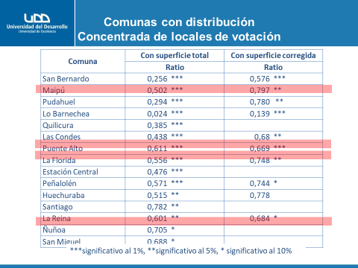
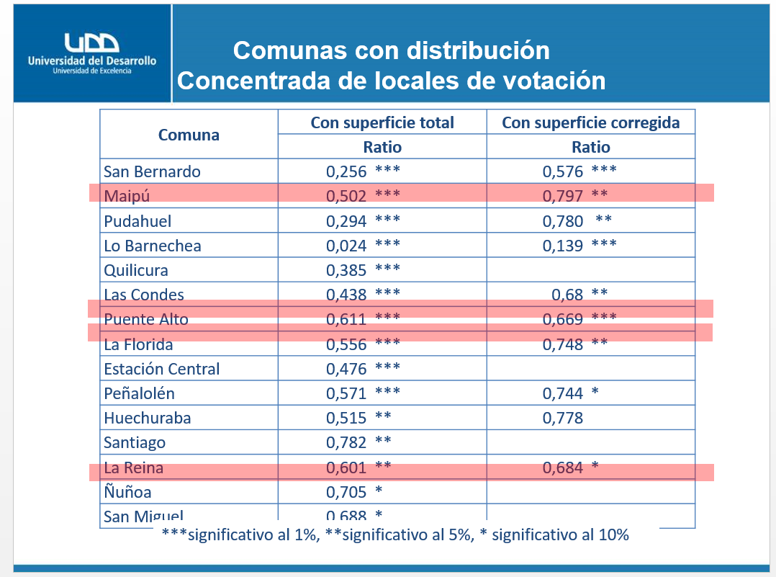

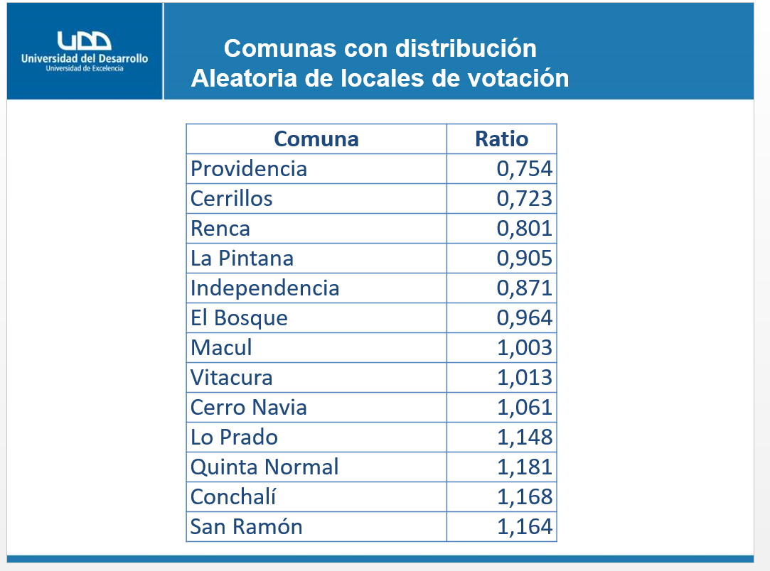

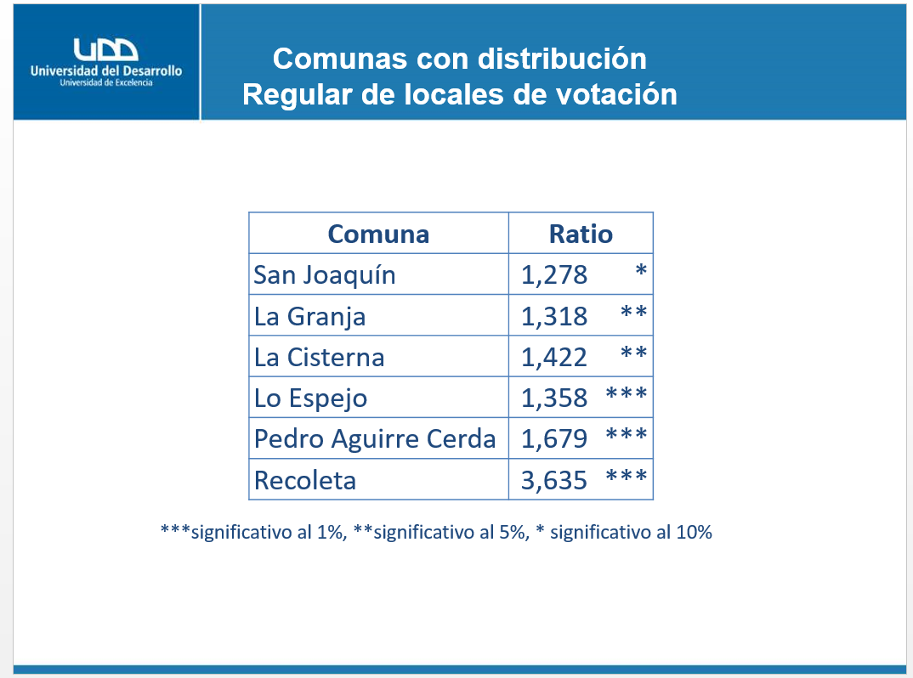

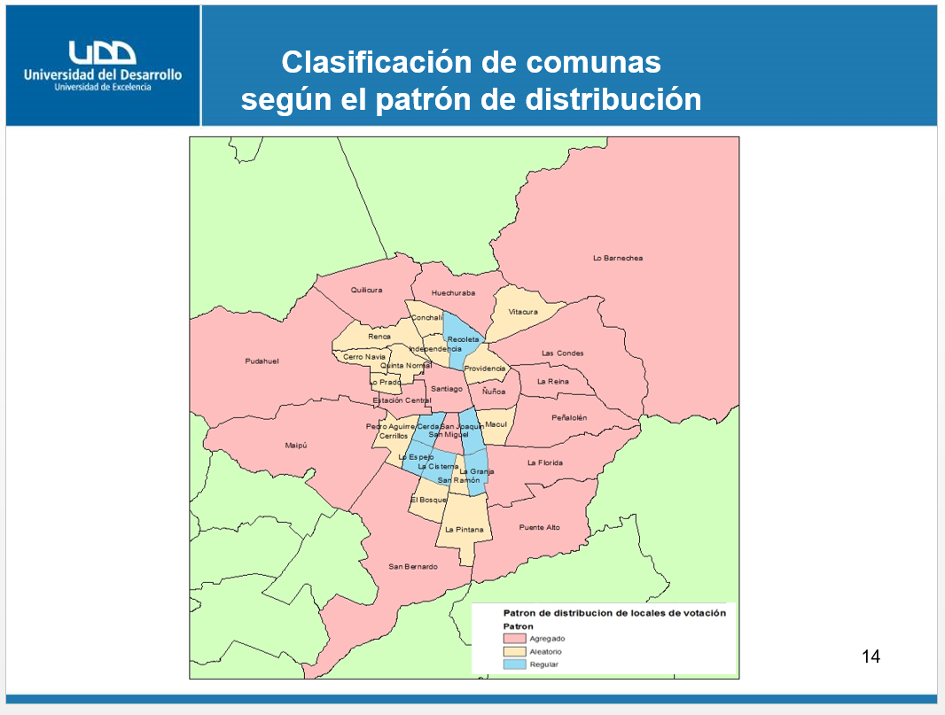

Recapitulando, el estudio en comento arrojó las siguientes conclusiones:
1.- La concentración de los locales de votación en la Región Metropolitana puede deberse a que varias de sus comunas han presentado una mayor expansión del territorio urbano en las últimas tres décadas, creciendo, por ejemplo, hacia la pre cordillera y presumiblemente manteniendo los mismos locales de votación desde la década de los 90.
2.- La distribución existente de patrones regulares posiblemente no responde a una planificación consciente, sino a que estas comunas no han presentado una extensión de su territorio urbano, pues son más pequeñas y centrales.
3.- Una distribución concentrada o agregada, así como una aleatoria de los locales de votación, es una medida de desigualdad política, pues la ubicación de los locales no es equidistante para todos los electores.
4.- En zonas geográficas con alta población rural o semi rural es posible que la desigualdad sea mayor, por falta de infraestructura.
5.- Se puede realizar una asignación óptima de los actuales y nuevos locales de votación en función de la distancia y/o tiempo de desplazamiento, considerando solo los establecimientos educacionales como potenciales nuevos locales.

Concluida la exposición de los académicos de la UDD, se generó el siguiente debate entre los miembros de la Comisión y los invitados.
El diputado señor Velásquez (Pedro) reflexionó acerca de las preocupantes cifras que dan cuenta de la baja participación electoral en los últimos años. Sobre el punto, opinó que uno de los aspectos que más ha influido en esa baja participación es el cambio de sistema de voto obligatorio a voto voluntario, proyecto al que él y otros parlamentarios se opusieron en su oportunidad.
El diputado señor Molina consultó a los expertos de la Universidad del Desarrollo si a partir del estudio que efectuaron es posible inferir que una distribución no óptima de los locales de votación ha influido en la baja participación electoral.
A su vez, el diputado señor Longton hizo hincapié en la necesidad de corregir la evidente desigualdad política y social que produce una deficiente distribución de los locales de votación, subrayando que la gente de menos recursos es la más imposibilitada para ir a votar, por el costo que significa trasladarse. Por otra parte, opinó que la modificación que propone el proyecto es posible llevarla a cabo de forma administrativa, redistribuyendo y sumando nuevos locales de votación, sin que el Servel deba incurrir en más gastos.
La diputada señora Pérez (Joanna) dijo que, en aras de perfeccionar nuestra democracia, hay que corregir las inequidades del sistema. Así se logrará una participación más inclusiva, aprovechando las nuevas tecnologías.
La diputada señora Parra recabó una opinión precisa de los académicos de la UDD en cuanto a si la distancia del local de votación incide realmente en la decisión de ir a votar, o bien falta evidencia para afirmar aquello. Por otra parte, compartiendo la necesidad de reordenar o reasignar de mejor manera los locales de votación, consultó al señor Santamaría si ello es posible hacerlo con las actuales atribuciones del SERVEL, o se requiere un cambio legislativo; y, por último, si este organismo tiene aprensiones respecto de la real utilidad de una iniciativa legal de esta naturaleza.
Respondiendo a estas interrogantes, el Presidente del Consejo Directivo del SERVEL, señor Patricio Santamaría, afirmó que el estudio de los académicos de la UDD es, sin duda, un elemento a considerar por el SERVEL, sin perjuicio de la necesidad de reordenar las mesas receptoras de sufragio, para lo que se requiere una modificación a la ley N° 18.556, porque hoy es el RUN el que genera la dispersión en la asignación de los locales de votación.
Por su parte, los académicos de la Universidad del Desarrollo precisaron que no pueden afirmar si el proyecto de ley tendrá o no impacto, cuestión que se verá una vez que se aplique la ley. Reiteraron que existe una abundante literatura que explica las causas de porqué las personas votan o no votan. Lo que busca el proyecto es simplemente facilitar que las personas concurran a votar, resolviendo un problema normativo, más allá del impacto que se genere.
Ahora bien, de acuerdo a la evidencia recogida, la relación entre la abstención electoral y la concentración de los locales de votación existe. Empero, no se puede afirmar categóricamente que es la única causa de la baja participación electoral. Pero, más allá de esta prevención, sigue habiendo un factor de desigualdad, y por eso es importante corregir la norma en vigor.

Concluido el debate general, se sometió a votación la idea de legislar, siendo aprobada por asentimiento unánime, según se consigna en el capítulo de las constancias reglamentarias.

IV.- DISCUSIÓN Y VOTACIÓN PARTICULAR.

El proyecto consta de un solo artículo, que fue objeto del siguiente tratamiento por parte de la Comisión.

Artículo Único (Pasa a ser 1)

Este modifica el artículo 58 de la ley N°18.700, Orgánica Constitucional de Votaciones Populares y Escrutinios. Esta norma, en síntesis, señala que con a lo menos 60 días de anticipación a la elección o plebiscito, el SERVEL determinará, para cada circunscripción electoral, los locales de votación en que funcionarán las mesas receptoras de sufragios. Agrega el inciso segundo que el director regional respectivo del SERVEL requerirá de la comandancia de guarnición, a lo menos con 60 días de anticipación a la determinación de los locales de votación, un informe sobre los recintos más adecuados para el funcionamiento de las mesas y la mantención del orden público. Luego, el inciso tercero prescribe que el SERVEL deberá preferir aquellos locales de carácter público en la medida que existan establecimientos suficientes para atender las necesidades para la instalación de las mesas, considerando criterios de facilidad de acceso para los electores.

La enmienda propuesta consiste en agregar en el inciso tercero, a continuación de la expresión “para los electores”, la siguiente frase: “asignando a cada elector en el local más cercano a su domicilio electoral”.

La Comisión aprobó por unanimidad (10) la modificación propuesta al citado artículo de la ley N°18.700, con los votos de las diputadas señoras Daniella Cicardini, Karin Luck, Andrea Parra y Joanna Pérez, y los diputados señores Bernardo Berger, Andrés Longton, Andrés Molina, Raúl Saldívar, Renzo Trisotti y Pedro Velásquez.
Artículo Nuevo (pasa a ser 2)
En virtud de una indicación suscrita por las diputadas señoras Cicardini, Luck, Parra y Pérez (doña Joanna), y por los diputados señores Berger, Longton, Molina y Trisotti, aprobada también por unanimidad (10), se incorporó un artículo 2 al proyecto, pasando el actual artículo único a ser 1, conforme al cual se introducen dos enmiendas al artículo 12 de la ley N°18.556, sobre Sistema de Inscripciones Electorales y Servicio Electoral, cuyo alcance se examinará a continuación.
El artículo 12 de la ley N°18.556 establece, en resumen, que al momento de la inscripción de un elector o modificación de la existente, el SERVEL asignará a las mesas receptoras de sufragios a los nuevos electores inscritos, o aquellos que hayan modificado su domicilio electoral, en orden correlativo de su rol único nacional y sin distinción de sexo.
Agrega que en primer lugar serán asignados a las mesas receptoras de sufragios existentes de la circunscripción que tengan menos de trescientos cincuenta electores habilitados para votar, hasta completar la cifra máxima de trescientos cincuenta electores por mesa.
El inciso tercero preceptúa que, si realizado lo anterior quedaren nuevos electores por asignar, ellos serán destinados a nuevas mesas receptoras de sufragios que se crearán para estos efectos, las que tendrán como máximo trescientos cincuenta electores.
El inciso cuarto precisa que cada elector sólo podrá ser asignado a una mesa receptora de sufragios y no podrá ser cambiado de ella mientras mantenga su domicilio electoral vigente en dicha circunscripción electoral.
Las enmiendas propuestas a este artículo son las siguientes:
- Se intercala en el inciso segundo, entre las palabras “circunscripción” y “que”, la frase “que conforme a la última elección se encuentren en los locales más próximos a su domicilio, primando aquellas”.
- Se agrega en el inciso final, a continuación de la expresión “circunscripción electoral”, la siguiente frase: “, o cuando exista una mesa cuya ubicación geográfica se encuentre más próxima a su domicilio”.

V.- ARTÍCULOS E INDICACIONES RECHAZADOS.
No hay.

VI.- INDICACIONES DECLARADAS INADMISIBLES.
No hay.

VII.- TEXTO DEL PROYECTO APROBADO POR LA COMISIÓN.

Por las razones que expondrá el señor Diputado Informante, la Comisión recomienda a la Sala aprobar el siguiente

PROYECTO DE LEY

“Artículo 1.- Incorpórase en el inciso tercero del artículo 58 de la ley N°18.700, Orgánica Constitucional sobre Votaciones Populares y Escrutinios, a continuación de la expresión “para los electores”, la siguiente frase: “, asignando a cada elector en el local más cercano a su domicilio electoral”.

Artículo 2.- Incorpóranse las siguientes modificaciones en el artículo 12 de la ley N°18.556, Orgánica Constitucional sobre Sistema de Inscripciones Electorales y Servicio Electoral:

- ) Intercálase en el inciso segundo, entre las palabras “circunscripción” y “que”, la frase “que conforme a la última elección se encuentren en los locales más próximos a su domicilio, primando aquellas”.

2) Agrégase en el inciso final, a continuación de la expresión “circunscripción electoral”, la siguiente frase: “, o cuando exista una mesa cuya ubicación geográfica se encuentre más próxima a su domicilio”.”.

****************

Tratado y acordado, según consta en las actas correspondientes a las sesiones celebradas los días 12 y 19 de marzo de 2019, con la asistencia de las diputadas señoras Daniella Cicardini, Marcela Hernando, Karin Luck, Andrea Parra, Catalina Pérez y Joanna Pérez (Presidenta); y de los diputados señores Bernardo Berger, Andrés Longton, Celso Morales, Andrés Molina, Raúl Saldívar, Renzo Trisotti y Pedro Velásquez.

Sala de la Comisión, a 26 de marzo de 2019

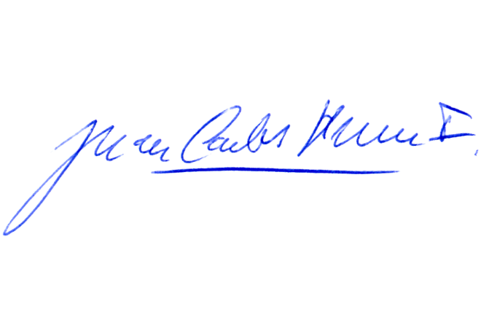
JUAN CARLOS HERRERA INFANTE
Abogado Secretario de la Comisión

